**Circuitos secuenciales**

Circuitos combinatorios ≡ Funciones Booleanas:

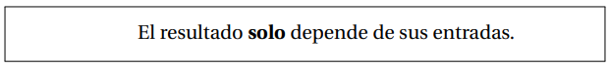

También necesitamos circuitos que puedan **recordar** su estado.

Ejemplo: una memoria.

Además, en algunos casos necesitamos que la salida no dependa solo de su entrada, sino del **estado** en el que se encuentra.

Ejemplo: un contador.

A estos circuitos se les denomina **secuenciales**.

**Diseño de circuitos**

Los circuitos digitales se pueden ver desde dos puntos de vista: análisis digital y síntesis digital:

El **Análisis Digital** explora la relación entre las entradas a un circuito y sus salidas.

La **Síntesis Digital** crea diagramas lógicos utilizando los valores expresados en una tabla de verdad.

Cuando se diseña un circuito digital, se debe considerar el comportamiento físico de los circuitos electrónicos.

Es decir, existen retardos de **propagación**, los cuales pueden llegar a incidir cuando las señales toman distintos caminos.

Inclusive, puede llegar a ocurrir que el comportamiento del sistema difiera del esperado inicialmente (es decir la tabla de verdad todo el sistema no es la esperada).

**Circuitos sincrónicos**

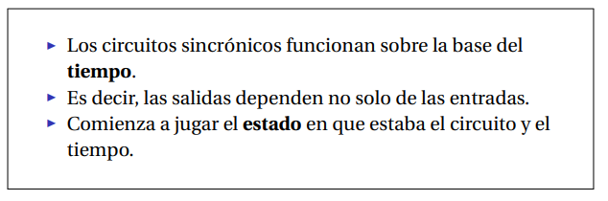

**Relojes**

En general, necesitamos una forma de ordenar los diferentes eventos que producen **cambios de estados**.

Para esto usamos relojes:

Un **reloj** (clock) es un circuito capaz de producir señales eléctricas oscilantes, con una frecuencia uniforme.

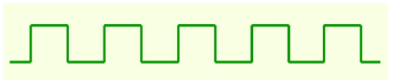

**Cambios de estado**

Los cambios de estado se producen en cada tick de reloj.

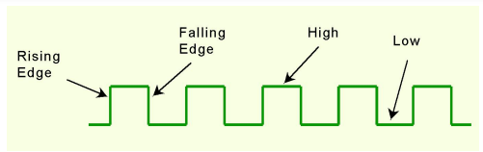

Los circuitos pueden tomar diferentes partes de la señal de clock para sincronizarse:

**Cambio de flanco**: se detecta cuando hay un cambio en la señal, puede ser flanco ascendente (rising edge) o descendente (falling edge).

**Nivel**: se verifica que la señal alcance cierto nivel, puede ser alto (high, es decir, un 1) o bajo (low, es decir, un 0).

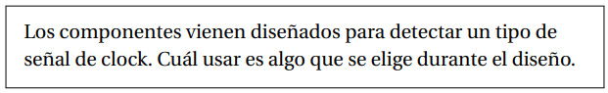

**Realimentación**

Para retener sus valores, los circuitos secuenciales recurren a la **realimentación** (*feedback*).

La realimentación se produce cuando una salida se conecta a una entrada.

Ejemplo simple:

Si Q fuera 0 siempre lo será. Si fuera 1, siempre será 1, ¿por qué?

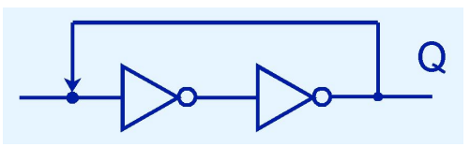

**Flip-Flop SR**

Uno de los circuitos secuenciales más básicos es el flip-flop SR:

**SR** por set - reset.

Circuito lógico y diagrama en bloque de un flip-flop SR:

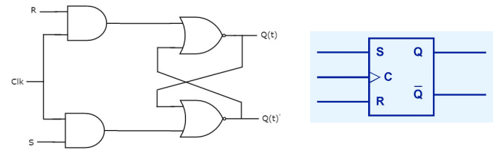

La **tabla característica** describe el comportamiento del flip-flop SR.

Q(t) es el valor de la salida al tiempo t.

Q(t +1) es el valor de Q en el próximo ciclo de clock.

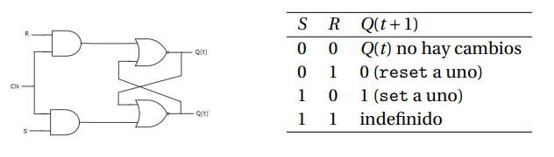

El flip-flop SR tiene en realidad tres entradas: S, R, y su salida corriente, Q(t).

Notar los dos valores **indefinidos**, cuando las entradas S y R son 1, el flip-flop es **inestable**.

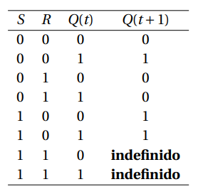

**Flip-Flop JK**

Si aseguramos que las entradas al SR no estarán nunca las dos en 1, el circuito se volvería estable.

Es posible realizar esta modificación:

El flip-flop modificado se denomina JK, en honor de Jack Kilby (inventor del circuito integrado, premio Nobel de física 2000).

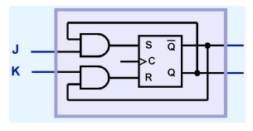

A la derecha podemos ver el circuito lógico de flip-flop SR modificado.

La tabla característica indica que es estable para cualquier combinación de sus entradas

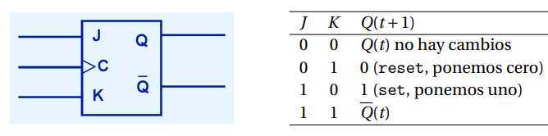

**Flip-Flop D**

Otra modificación al flip-flop SR es el denominado flip-flop D.

Retiene el valor de la entrada al pulso de clock, hasta que cambia dicha entrada, pero al próximo pulso de clock.

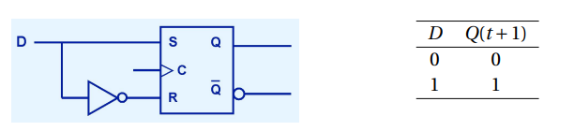

El flip-flop D es el circuito fundamental (celda) de la memoria de una computadora.

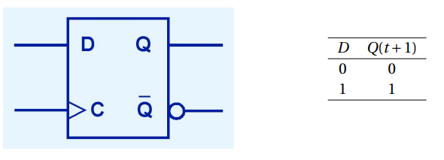

**Registros**

Registro de 4 bits compuesto por 4 flip-flops D.

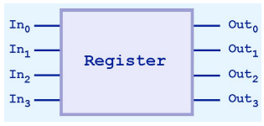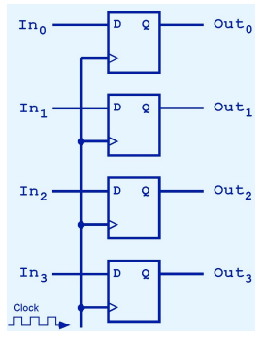

**Contadores**

Un contador binario es otro ejemplo de circuito secuencial.

El bit de menor orden se complementa a cada pulso de clock.

Cualquier cambio de 0 a 1, produce el próximo bit complementado, y así siguiendo a los otros flip-flops.

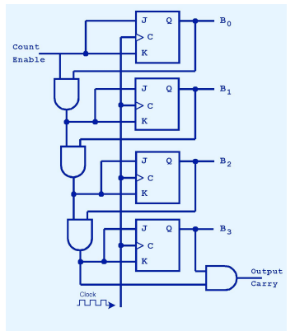

**Celda de memoria**

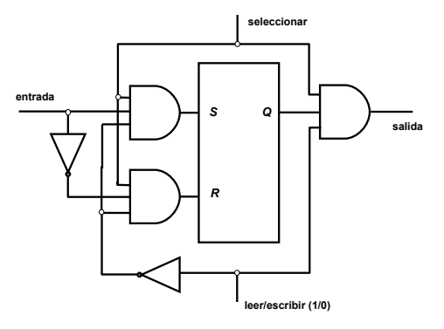

**Unidad de memoria de 4 x 3 bits**

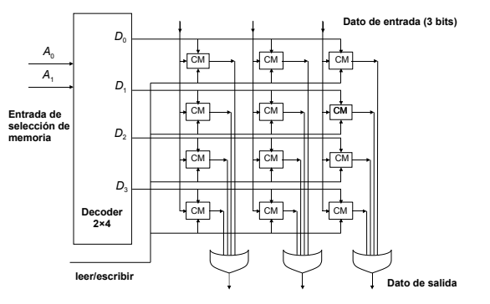

**Celda de memoria**

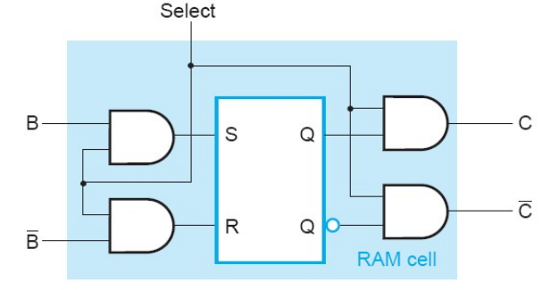

**RAM de 16 x 1 bits**

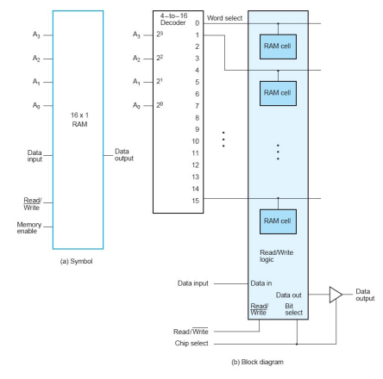

**RAM de 4 x 4 bits**

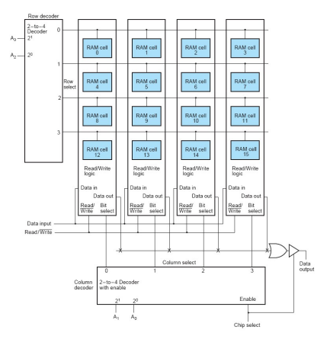

**RAM de 64K x 8 bits**

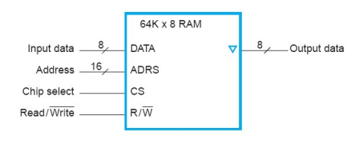

**RAM de 256K x 8 bits**

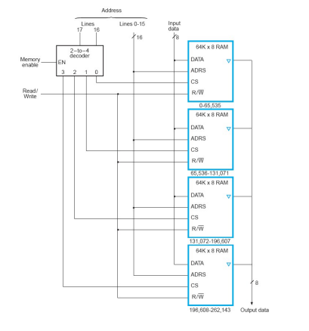

**RAM de 64K x 16 bits**

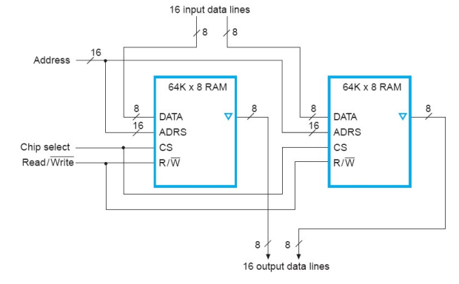

**ROM**

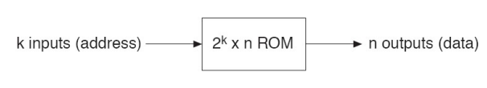

**ROM vista interna**

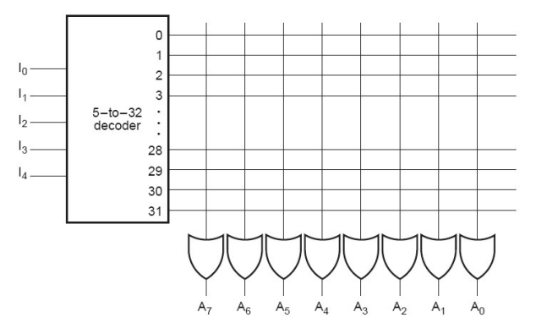

**ROM tabla de verdad**

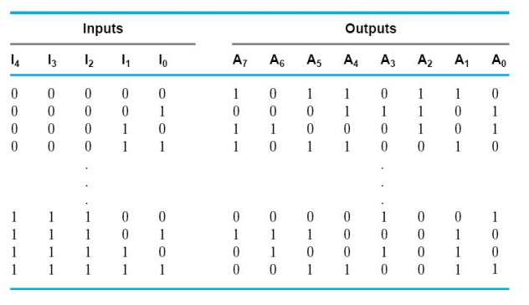

**ROM 32 x 8**

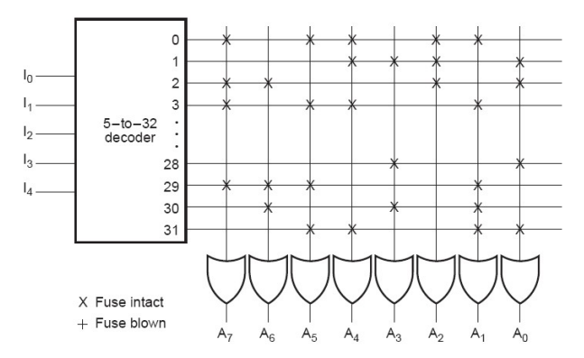

**Buffer de 3 estados**

